Депутаты

АБРАМОВ Роман Андреевич
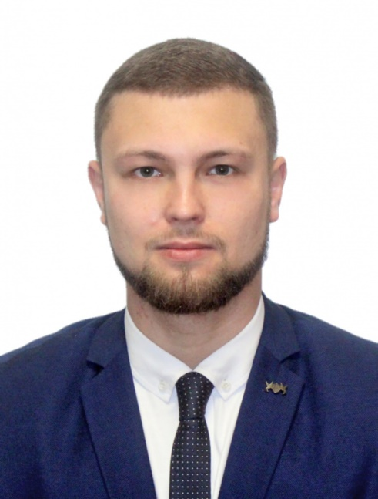
Родился 29 мая 1994 года, республика Казахстан, Шымкент
2019г «Московский Финансово-юридический университет (МФЮА)» (юриспруденция)
с 2019 года Индивидуальный предприниматель
Женат. Воспитывает дочь.
Индивидуальный предприниматель
Депутат по избирательному округу №4
Член партии КПРФ

АЛИЕВ Ханоглан Сале-оглы
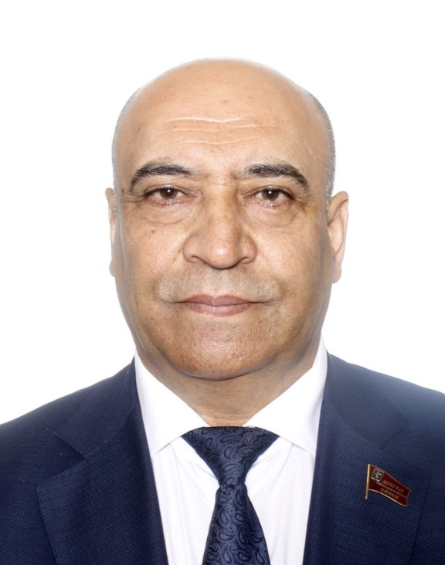

Родился 27 августа 1962 года
2009 г НОУ ВПО «Институт бизнеса психологии и управления» (Менеджмент организации)
1981 г Сумгаитский политехнический техникум (Промышленное и гражданское строительство)
Женат. Четверо детей
Генеральный директор ООО "София - А"
Депутат по избирательному округу №2
Член партии «Справедливая Россия»

БЕЛЯЕВА Ирина Михайловна
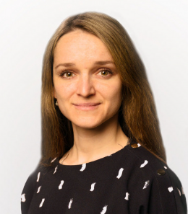
Родилась 13 сентября 1989 года в городе Химки Московской области.
В 2006 году окончила Гимназию №4 городе Химки.
В 2011 году окончила Государственную академию славянской культуры по специальности – лингвист-преподаватель и переводчик в сфере профессиональной коммуникации.
В 2014 году пришла работать в МБОУ Гимназию №4 г. Химки (в родную школу) учителем английского и французского языка, где работает по настоящее время.
В 2018 году окончила АНО ДПО «Академия ГлавСпец» по специальности – менеджер в образовании.
Замужем. Двое детей: сын и дочь.
Депутат по избирательному округу №4
Член партии «ЕДИНАЯ РОССИЯ»

БОЛОТОВА Галина Александровна
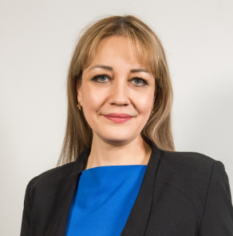
Родилась 11 июля 1975 года в городе Москва.
В 1994 году окончила Московское педагогическое училище № 9, получив диплом воспитателя дошкольного учреждения.
Посвятила 20 лет трудовой деятельности в Учебно–воспитательном комплексе № 1812. Занимала должность воспитателя, позже стала директором организации.
В 2001 году окончила Московский государственный открытый педагогический университет имени М.А. Шолохова по специальности методист по дошкольному воспитанию и практический психолог.
В 2012 году, будучи руководителем образовательной организации, была избрана депутатом Совета депутатов района Левобережный города Москвы, где работала до 2017 года.
В 2014 году получила второе высшее образование в Московском институте открытого образования по специальности «Менеджмент в образовании», после чего заняла должность заместителя директора ГБОУ СОШ г. Москвы № 158.
В 2018 году была приглашена на должность руководителя Дошкольного образовательного учреждения городского округа Химки, где работает по настоящее время.
28 сентября 2021 года избрана депутатом Совета депутатов городского округа Химки Московской области.
Депутат по избирательному округу №3
Член партии «ЕДИНАЯ РОССИЯ»
Заместитель руководителя депутатского объединения партии "Единая Россия" в Совете депутатов городского округа Химки

ВАСИЛЬЕВ Александр Владимирович
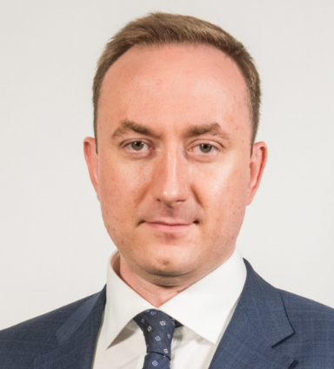
Родился 7 июня 1983 года в городе Химки Московской области.
Окончил Лицей №11 в городе Химки.
В 2005 году окончил Московский автомобильно-дорожный институт.
После получения диплома был принят в МП «Химкиэлектротранс», где прошел путь от мастера участка до директора предприятия.
В 2013 году окончил Институт международных экономических отношений по направлению – экономика.
В 2014 году окончил Российскую академию народного хозяйства и государственной службы при Президенте РФ» по специальности – экономика и стратегическое управление компанией.
Исполнительный секретарь местного отделения партии «Единая Россия».
Офицер запаса, заслуженный работник транспорта Московской области.
Муниципальное троллейбусное предприятие городского округа Химки Московской области "Химкиэлектротранс", директор
Член партии «ЕДИНАЯ РОССИЯ»
Заместитель председателя Совета депутатов городского округа Химки
Руководитель депутатского объединения партии "Единая Россия" в Совете депутатов городского округа Химки

ГЕРАСИМОВ Валентин Алексеевич
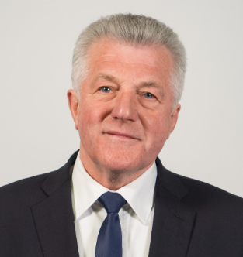
Родился 19 июля 1951 году в городе Усть-Катав Челябинской области.
В 1989 году окончил Московский государственный институт культуры по специальности – Организатор–методист.
Работает начальником АХО АУ «Арена Химки».
Заслуженный работник физической культуры и спорта Московской области, ветеран труда.
Автономное учреждение "Арена Химки", начальник административно-хозяйственного отдела
Депутат по избирательному округу №5
Член партии «ЕДИНАЯ РОССИЯ»

ДЕМЧЕНКО Глеб Александрович
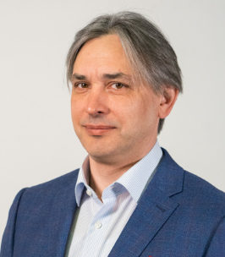
Родился 2 сентября 1974 года в г. Москве
В 2006 году закончил Государственное образовательное учреждение высшего профессионального образования «Московский Государственный Университет экономики, статистики и информатики» (МЭСИ).
С 2001 года проживает и работает в квартале Вашутино городского округа Химки.
Глава крестьянского (фермерского) хозяйства. Член Ассоциации производителей посадочного материала с 2019 года.
В 2020 году избран Председателем Совета Союза «Химкинская торгово-промышленная палата».
Активный участник и соорганизатор общественно-значимых проектов, благотворительных мероприятий и мероприятий по озеленению территорий объектов городского округа Химки.
19 сентября 2021 года избран в состав Совета Депутатов городского округа Химки Московской области.
Женат. Двое детей: сын и дочь.
Крестьянское (фермерское) Хозяйство, Глава КФХ
Депутат по избирательному округу №4
Член партии «ЕДИНАЯ РОССИЯ»

ДРЯННОВ Александр Павлович
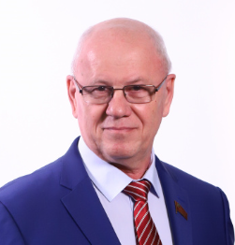
Родился 1 августа 1952 года в городе Химки Московской области.
Окончил среднюю школу №3 в городе Химки.
В 1975 году окончил Московский авиационный институт по специальности – инженер-электромеханик по системам управления летательных аппаратов
После окончания института направлен на работу в НПО им. С.А.Лавочкина, на котором проработал 30 лет.
С 2003 года член-корреспондент Российской академии космонавтики им. К.Э. Циолковского.
С 2001 года избирался в состав Совета депутатов городского округа Химки трех созывов. В последних двух созывах исполнял обязанности заместителя председателя Совета.
С 2014 года по 2016 год – глава городского округа Химки.
3 октября 2016 года избран председателем Совета депутатов городского округа Химки.
5 октября 2021 года избран заместителем председателя Совета депутатов городского округа Химки.
Женат. Двое детей: сын и дочь. Восемь внуков.
Совет депутатов городского округа Химки Московской области, Заместитель председателя Совета депутатов городского округа Химки Московской области
Депутат по избирательному округу №3
Член партии «ЕДИНАЯ РОССИЯ»

ИНОЗЕМЦЕВ Евгений Владимирович
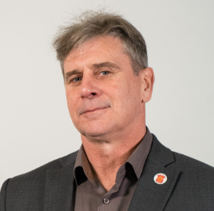
Родился 2 октября 1970 года в городе Душанбе Республики Таджикистан.
В 1987 году окончил среднюю школу №1 Ленинского района Республики Таджикистан.
В 1988 году поступил в Душанбинский педагогический университет на факультет «История», в том же году был призван в ряды Советский Армии.
В 1992 году переехал в город Камышин Волгоградской области, где поступил на работу в школу №14 на должность учителя истории, права и географии.
В 1999 году назначен на должность главного специалиста Комитета по образованию администрации города Камышина.
В 2011 году назначен на должность директора Центра развития творчества детей и юношества города Камышина.
В 2013 году получил звание «Директор года».
В 2014 году. закончил Волгоградский государственный технический университет.
В 2017 году окончил Московский государственный областной университет. В этом же году присвоено звание «Лидер образования 2017».
Женат. Воспитывает двоих дочерей.
Муниципальное бюджетное общеобразовательное учреждение Средняя общеобразовательная школа №26 г. Химки, директор
Депутат по избирательному округу №2
Член партии «ЕДИНАЯ РОССИЯ»

ИШКОВА Юлия Сергеевна
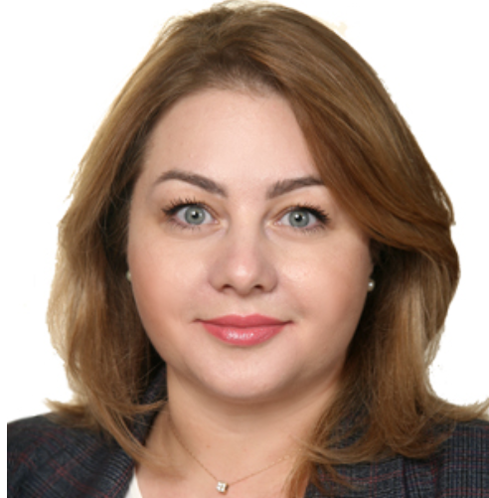
Родилась 6 декабря 1977 года в городе Палдиски, Эстония.
Окончила Московский институт экономики, менеджмента и права юридический факультет по специальности – юрист.
После окончания института работала в области юриспруденции в Государственной инспекции труда, затем в ЗАО «Группа предприятий ОСТ», ООО «ГП СМУ-1».
В 2013 году пришла работать в детский сад №27, через полгода возглавила его.
С 2014 года является секретарем первичного отделения партии «Единая Россия».
МАДОУ Детский сад комбинированного вида N9, заведующий
Депутат по избирательному округу №3
Член партии «ЕДИНАЯ РОССИЯ»

КАВТОРЕВА Татьяна Ивановна
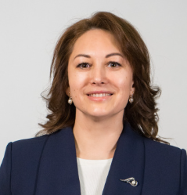
Родилась 01 января 1982 года в поселке Раевский Альшеевского района, республика Башкортостан.
В 2009 году окончила Башкирский государственный педагогический университет им. М. Акмуллы по специальности «Дошкольная педагогика и психология», «Управление дошкольным образованием.
В 2013 году получила второе высшее образование в Московском государственном педагогическом университете по направлению «Менеджмент».
С января 2008 года по февраль 2019 года занимала должность заведующего в ЧДОУ «Детский сад № 3 ОАО «РЖД».
С февраля 2019 года была принята на должность заведующего в Муниципальное бюджетное дошкольное образовательное учреждение Детский сад общеразвивающего вида № 33, а в июле 2021 года переведена на должность заместителя директора по УВР в МБОУ СОШ № 8 им. В.И.Матвеева ДО.
В 2021 году была выбрана депутатом Совета депутатов городского округа Химки.
Замужем. Трое детей.
Активно участвует в общественной жизни городского округа Химки. Является Председателем Совета сторонников Партии «Единая Россия» г. о. Химки.
Заместитель директора по УВР в МБОУ СОШ № 8 им. В.И.Матвеева ДО
Депутат по избирательному округу №4
Член партии «ЕДИНАЯ РОССИЯ»

КАНЫГИНА Наталья Геннадьевна
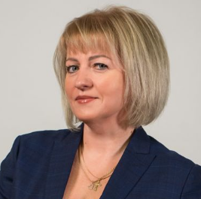
Родилась 16 ноября 1973 года.
В 1996 году окончила Калужский государственный педагогический университет имени К. Э. Циолковского по специальности учитель математики и физики.
С 1998 по 2002 годы работала учителем математики и физики в МБОУ СОШ Чехов-3 Московской области.
С 2014 года по настоящее время МБОУ СОШ №29 г. Химки, директор.
С 2021 года депутат Совета депутатов городского округа Химки.
Двое детей: дочь и сын.
МБОУ СОШ 29 г.Химки, директор Депутат по избирательному округу №5
Член партии «ЕДИНАЯ РОССИЯ»

КАРИМОВ Артур Маратович
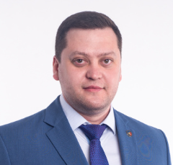
Окончил:
1) Московский экономический бизнес-колледж по специальности – Правовед.
2) Европейский институт ЮСТО(СПРАВЕДЛИВОСТЬ) специальность - Юрист, Правовед.
3) Международный центр обучения "СПЕКТР" - Юрист-медиатор, специалист в области медиации (медиатор).
Член Общероссийской общественной организации "Офицеры России". Оказывает содействие организации «Офицеры России» в укреплении обороноспособности и правопорядка на территории Московской области.
Ответственный от партии «Единая Россия» за реализацию проектов «Народный контроль» и "Предпринимательство" на территории городского округа Химки.
Управляющий юрист АНО "ЦРПП"
Постоянный участник форумов «СООБЩЕСТВО», проводимых Общественной палатой Российской Федерации. Участник, консультант-эксперт круглых столов в Общественной палате Российской Федерации.
С ноября 2020года по сентябрь 2021года - являлся ответственным секретарем Общественной палаты городского округа Химки, членом Общественной палаты Московской области.
Депутат по избирательному округу №2
Член партии «ЕДИНАЯ РОССИЯ»

КАШНИКОВ Николай Александрович
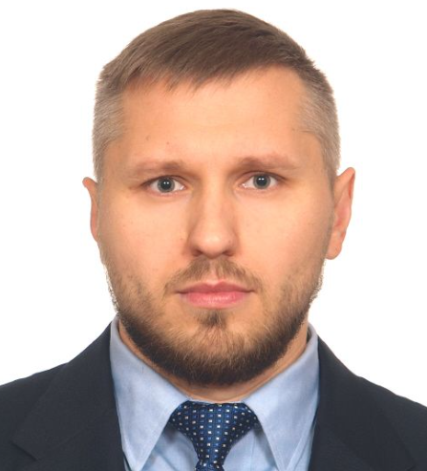
Родился 11 ноября 1981 года в городе Вичуга Ивановской области.
Окончил среднюю школу №12 в г. Орехово-Зуево.
В 2016 году окончил Московский финансово-юридический университет по специальности – государственное и муниципальное управление.
Работает исполнительным директором ООО «АКАДЕМИЯ СЕРВИСА».
С 2021 года депутат Совета депутатов городского округа Химки.
Женат. Двое детей.
ООО Академия Сервиса, должность: исполнительный директор
Депутат по избирательному округу №5
Член партии «ЕДИНАЯ РОССИЯ

МАЛИНОВСКИЙ Сергей Константинович
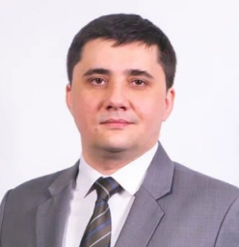
Родился 17 октября 1984 года в городе Исфара Ленинабадской области республики Таджикистан.
Окончил с отличием Международный юридический институт при Министерстве юстиции Российской Федерации.
С 2003 года по 2015 год проходил службу в органах внутренних дел Российской Федерации.
В 2011 году окончил Московский университет Министерства внутренних дел Российской Федерации по специальности "юриспруденция".
С 2015 года по 2021 год работал в Администрации городского округа Химки Московской области.
В 2020 году окончил Академию народного хозяйства при Президенте РФ. Присвоена степень магистра по специальности "государственное и муниципальное управление".
19 сентября 2021 года избран депутатом Совета депутатов городского округа Химки Московской области.
04 октября 2021 года избран Председателем Совета депутатов городского округа Химки Московской области.
Женат. Трое детей.
Председатель Совета депутатов городского округа Химки Московской области
Депутат по избирательному округу №1
Член партии «ЕДИНАЯ РОССИЯ»

МАМАЙ Юлия Владимировна
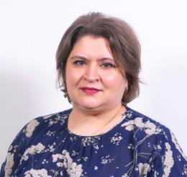
Родилась 27 февраля 1978 года в городе Химки Московской области.
В 1995 году окончила лицей №15 в городе Химки.
В 1999 г. окончила Московский педагогический колледж-лицей №5 и по специальности – воспитатель дошкольного учреждения.
После окончания педагогического колледжа приступила к работе в детском саду №45 города Москвы в должности воспитателя.
В 2001 г. окончила Московский городской педагогический университет по специальности –
методист дошкольного воспитания и детский практический психолог.
В 2005 году пришла на работу на должность старшего воспитателя в детский сад №26 «Кораблик» города Химки.
С 2019 года работала заведующим детского сада.
В настоящее время является руководителем детского сада комбинированного вида №25 «Калинка».
Замужем. Двое детей: дочь и сын.
Муниципальное автономное дошкольное образовательное учреждение Детский сад N25 “Калинка», заведующая
Депутат по избирательному округу №2
Член партии «ЕДИНАЯ РОССИЯ»

МИРЗОНОВ Владислав Александрович
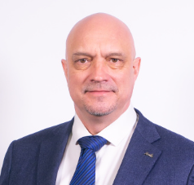
Родился 22 августа 1967 года в городе Арзамас Нижегородской области
В 1986-1988 годах проходил срочную службу в Воздушно-десантных войсках Советской Армии.
В 1992 году окончил Нижегородский государственный медицинский институт по специальности – педиатрия. Присвоена квалификация – врач-педиатр.
В 1993 году окончил интернатуру в Арзамасской центральной районной больнице Нижегородской области по специальности – детская хирургия. Присвоена квалификация – врач-детский хирург.
27 ноября 2002 г. Мирзонову В.А. присуждена ученая степень кандидата медицинских наук, 24 мая 2012 г. присвоена ученая степень доктора медицинских наук. 22 августа 2013 г. за большой вклад в развитие науки Мирзонову В.А. присвоено звание почетный профессор ФБУН «Федеральный научный центр гигиены имени Ф.Ф.Эрисмана» Роспотребнадзора.
С 2018 года по настоящее время – главный врач Химкинской областной больницы.
Указом Президента РФ от 21.06.2020 присвоено почетное звание «Заслуженный врач Российской Федерации».
Главный врач ГАУЗ МО "Химкинская ОБ"
Депутат по избирательному округу №1
Член партии «ЕДИНАЯ РОССИЯ»

МОНАСТЫРСКАЯ Инна Валерьевна
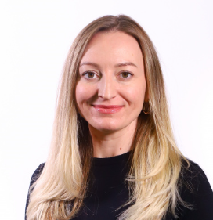
Родилась 7 января 1982 года в городе Химки Московской области
Окончила лицей №11 в городе Химки.
В 2001 году окончила музыкальный колледж МГИМ им. А. Шнитке, в 2006 году – Российскую академию музыки им. Гнесиных по специальности – фортепиано.
С 1999 года работает преподавателем фортепиано и клавишных электронных инструментов МАО ДО «Центральная детская школа искусств», с 2007 по 2020 год занимала должность заместителя директора по учебно-воспитательной работе. С 30 декабря 2020 года вступила в должность директора МАО ДО «Центральная детская школа искусств».
С 2021 года избралась в состав Совета депутатов г. о. Химки седьмого созыва.
Замужем. Двое детей: сын и дочь.
Муниципальная автономная организация дополнительного образования "Центральная детская школа искусств" г. Химки Московской области, Директор
Депутат по избирательному округу №5
Член партии «ЕДИНАЯ РОССИЯ»

СМИРНОВА Надежда Ивановна
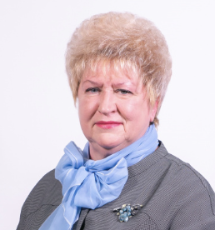
Родилась 6 июля 1957 года в городе Егорьевск Московской области.
В 1976 году окончила Егорьевское медицинское училище, после чего направлена в Центральную районную больницу в должности палатной медицинской сестры.
В 1980 году назначена старшей медицинской сестрой гинекологического отделения.
В 2009 году переведена на должность главной медицинской сестры в поликлинике №2 городского округа Химки.
В 2017 году переведена на должность заместителя главного врача по управлению сестринским персоналом Химкинской областной больницы.
В 2019 году переведена на должность старшей медсестры Химкинской областной больницы.
С 2014 года по 2020 год – заместитель председателя Общественной палаты городского округа Химки.
В 2020 году назначена заместителем председателя комиссии здравоохранения. Отличник здравоохранения Московской Области. Председатель Союза медицинских сестер городского округа Химки.
Имеет сына и двух внучек.
ГАУЗ МО "Химкинския ОБ", старшая медицинская сестра
Депутат по избирательному округу №2
Член партии «ЕДИНАЯ РОССИЯ»

СПИРИНА Ирина Алексеевна
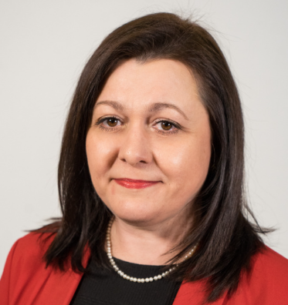
Родилась 1 июля 1974 года в городе Уральск, Республика Казахстан.
В 1998 году окончила Актюбинскую государственную медицинскую академию.
В 2015 году окончила Государственный университет управления, по специальности «Организация здравоохранения и общественное здоровье».
В 2019 году окончила Московский государственный медицинский университет им. И.М. Сеченова Минздрава России, по специальности «акушерство и гинекология».
В 1999 году принята на работу акушером-гинекологом в Левобережную городскую поликлинику.
С 2021 года – заместитель главного врача по амбулаторно-поликлинической помощи Химкинской областной больницы.
С 2021 года депутат Совета депутатов городского округа Химки.
Замужем. Воспитывает сына.
Государственное автономное учреждение здравоохранения Московской области "Химкинская областная больница" заведующая поликлиникой №7
Депутат по избирательному округу №5
Член партии «ЕДИНАЯ РОССИЯ»

СУСЛОВ Владимир Иванович
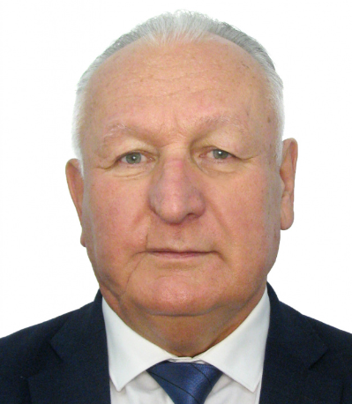
Родился 6 июня 1954 года в городе Гремячинск Пермской области.
В 1976 году окончил Горьковский политехнический институт им. А.А. Жданова, получил высшее образование по специальности – инженер-электрик.
Работает в филиале акционерного общества "Московская областная энергетическая компания", занимает должность руководителя Химкинского производственного объединения.
19 сентября 2021 года избран депутатом Совета депутатов городского округа Химки Московской области.
Депутат по избирательному округу №3
Член партии «ЕДИНАЯ РОССИЯ»

ТОМАШОВ Николай Александрович
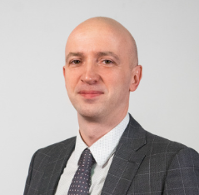
Родился 21 июня 1982 года в городе Санкт-Петербург.
Окончил Современную Государственная Академию по специальности – менеджмент.
Окончил Российскую академию народного хозяйства и государственной службы при Президенте РФ по специальности – государственное и муниципальное управление.
С 2004 года по 2012 год работал в Министерстве потребительского рынка и услуг Московской области.
В 2016 году был избран депутатом Совета депутатов городского округа Химки.
Женат, 2 детей.
Индивидуальный предприниматель
Депутат по избирательному округу №4
Член партии «ЕДИНАЯ РОССИЯ»

ФЕДОРОВ Алексей Дмитриевич
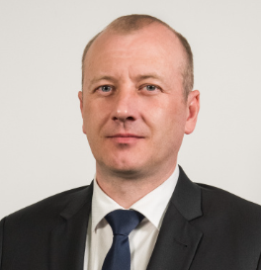
Родился 5 июня 1981 года в поселке Маслянино Маслянинского района Новосибирской области.
В 2003 году окончил Новосибирский военный институт по специальности – боевая и повседневная деятельность мотострелковых подразделений.
В 2018 году окончил Московский областной филиал Российской академии народного хозяйства и государственной службы при Президенте РФ по специальности – Управление и реформирование в сфере ЖКХ.
1998-2010 - служба в армии, капитан запаса.
2011-2012 - специалист по работе с общественностью отдела социальных программ ГБУ "Московской центр социальной адаптации государственных служащих, уволенных с военной службы, из правоохранительных органов и членов их семей".
2012-2021 - Сотрудник территориального управления микрорайона Подрезково Администрации городского округа Химки, последние 3 года работал в должности начальника территориального управления мкр. Подрезково.
Женат. Воспитывает сына.
Депутат по избирательному округу №1
Член партии «ЕДИНАЯ РОССИЯ»

ШАИПОВ Руслан Нариманович
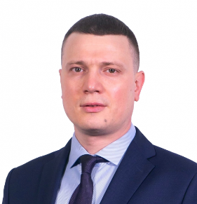
Родился 6 апреля 1982 года в городе Гулистан Сырдарьинской области Республики Узбекистан.
В 2004 году окончил Московский государственный социальный университет министерства труда и социального развития Российской Федерации по специальности «юриспруденция».
В период с 2006 года по 2020 год проходил службу в органах внутренних дел Российской Федерации.
В 2016 году окончил Академию управления Министерства внутренних дел Российской Федерации по специальности «менеджмент».
С 2020 года по 2021 год – заместитель председателя Общественной палаты городского округа Химки.
ООО "ГЕОКОМ", заместитель генерального директора по юридическим вопросам
Депутат по избирательному округу №1
Член партии «ЕДИНАЯ РОССИЯ»

